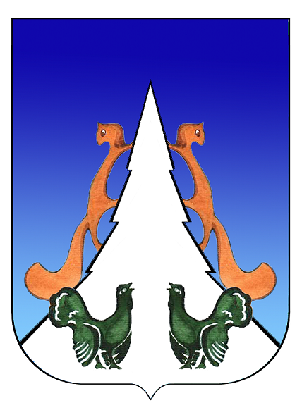

Ханты-Мансийский автономный округ – Югра
Советский район
городское поселение Агириш

С О В Е Т Д Е П У Т А Т О В
РЕШЕНИЕ

«» октября 2024 г. проект №

О внесении изменений в решение Совета депутатов
городского поселения Агириш от 29.06.2020 № 115
«Об обеспечении условий для развития на территории
городского поселения Агириш физической культуры и
массового спорта»

В соответствии с Федеральным законом от 08.08.2024 № 326-ФЗ «О внесении изменений в Федеральный закон «О физической культуре и спорте в Российской Федерации и в статью 16 Федерального закона «О государственном регулировании производства и оборота этилового спирта, алкогольной и спиртосодержащей продукции и об ограничении потребления (распития алкогольной продукции», Уставом городского поселения Агириш,

Совет депутатов городского поселения Агириш решил:

1. Внести в решение Совета депутатов городского поселения Агириш от 29.06.2020 № 115 «Об обеспечении условий для развития на территории городского поселения Агириш физической культуры и массового спорта» следующие изменения:

1.1.В приложении:
1.1.1. Раздел 4 дополнить пунктом 18 в следующей редакции:
«18. организация строительства, реконструкции и ремонта объектов спорта, создания и содержания иных спортивных сооружений, находящихся в муниципальной собственности.»;
1.1.2. В пункте 7.3 раздела 3 после слов «объекты спорта» дополнить словами «и иные спортивные сооружения ».
2. Опубликовать настоящее решение в бюллетене «Вестник городского поселения Агириш» и разместить на официальном сайте администрации городского поселения Агириш.
3. Настоящее решение вступает в силу с 1 сентября 2025 года после его официального опубликования.

Председатель Совета депутатов  городского поселении Агириш  _________________С.А.Ивашков | Глава городского поселения  Агириш  _________________И.В.Ермолаева

